МБДОУ детский сад №12 «Белочка»

Проект по экологическому воспитанию детей 3-4 лет
на тему: «Наши маленькие друзья»

Авторы: воспитатели ШилкинаО.Г.
КнязьковаЮ.В.
2015г.
Стратегическая команда реализации проекта:
специалисты ДОУ, родители
Паспорт проекта:
Тип проекта: исследовательский
По содержанию: познавательный
По доминирующей в проекте деятельности – исследовательский, игровой
По количеству участников: групповой
По продолжительности: краткосрочный (с 18.09 по 18.10.15)
Актуальность:
Общение с животными, если оно происходит бесконтрольно, может принести не только пользу, но и вред развивающейся личности ребенка. Отношение ребенка к животному, его целенаправленное действие могут оказаться неправильными в силу целого ряда причин. Прежде всего, ребенок не знает, что можно делать, а что нельзя, что для животного вредно, а что полезно. Кроме того, при тесном контакте с животным малыш обязательно захочет удовлетворить свою любознательность и втянуть его в игру. Без контроля и руководства взрослых такое общение может оказаться вредным и даже опасным как для животного, так и для ребенка.
Цель проекта:
Формирование заинтересованного, бережного отношения к домашним животным.
Задачи проекта:
- Формировать знания детей о домашних животных;
- Дать представления о потребностях животных (в частности, козы) для их роста и развития;
- Воспитать чувства сопереживания ко всему живому, умение делать элементарные выводы и умозаключения.

Противоречия:
- Между желанием ребенка «общаться» с животными и отсутствием опыта взаимодействия с ними.
- Между теоретическими знаниями детей и практическим их использованием.
- Между никем не оспариваемой пользой от продукции животного происхождения , произведенной в домашних условиях, в системе здоровьесбережения и недостаточным ее применением для профилактики заболеваний.
- Между формированием экологического сознания детей и низким уровнем знаний детей о домашних животных.
Предполагаемые результаты:
- Cформированность познавательного интереса;
- привитие детям любви и бережного отношения к животным;
- понимание детьми, как можно ухаживать за домашними животными;
- обогащение словарного запаса детей;
- желание родителей завести домашнего питомца.
Педагогические принципы реализации проекта:
- Принцип обеспечения всестороннего гармоничного развития личности ребенка.
- Принцип доступности и учета возрастных особенностей детей.
- Принцип систематичности и последовательности.
- Принцип наглядности.
- Игровой принцип.
- Принцип обеспечения эмоционального благополучия.

Этапы исследования.
Подготовительный:
Анкетирование родителей.
Определение уровня знаний детей о домашних животных.
Подготовка материала для изобразительной деятельности (глина, пластилин, стеки, бумага, клей, краски, кисти).
Подбор художественной литературы для чтения.
Рассматривание картины «Коза с козлятами».
Рассматривание альбома «Домашние животные».
Внедренческий:
Занятия познавательного цикла «В гости козочка пришла».
Выездная экскурсия с детьми и родителями в животноводческое хозяйство.
Беседы, загадки.
Исследовательская деятельность «Питание козы».
Чтение, заучивание; сказки, песенки, потешки: «Коза-хлопота, день- деньской занята…», «Как у нас-то козел…», «Вскочил козел на чужой двор…», «Волк и семеро козлят» и т.д..
Аппликация «Надень козленку колокольчик».
Рисование «Шубка для козлика» (нетрадиционная техника).
Подвижная игра «Козлятки и волк».
Инсценирование сказки «Волк и семеро козлят».
Заключительный:
Оформление фотовыставки по материалам проекта.
Выставка рисунков, поделок.
Детско-родительский досуг: развлечение «Про козу, козлят и волка».
Структура проекта:
- Восприятие животного – наблюдение – чтение художественной литературы – рассматривание картинок – слушание музыки (голосов козы и козлят).
- Деятельность детей – труд по уходу за домашними животными – изодеятельность – игра.
- Творчество – перенос накопленного ребенком опыта в другие сферы деятельности.

Информационные ресурсы:
- В.И. Логинова "Детство: программа развития и воспитания детей в детском саду" Москва, 2009,
- Н.А. Рыжова "Наш дом - природа" программа экологического воспитания дошкольников" // "Дошкольное воспитание". 1998, №7,
- Н.А. Рыжова, Ю.Н. Тычина "Что такое экология?" методическое пособие по экологическому воспитанию и образованию дошкольников". Тамбов, ИПКРО, 1993,
- С.Н. Николаева "Экологическое воспитание младших дошкольников". Мозаика-Синтез, 2006,
- Е.И. Золотова "Знакомим дошкольников с миром животных". Москва, 1988,
- М.Н. Сигимова "Познание мира животных, занятия с детьми 3-7 лет". Учитель, 2008.
Медиаресурсы:
- http://festivаl.1 september.ru
- http://doshvozrast.ru
- http://www.moi-detsad.ru
- http://www.malysham.into.ru
- http://www.poznayka.ru

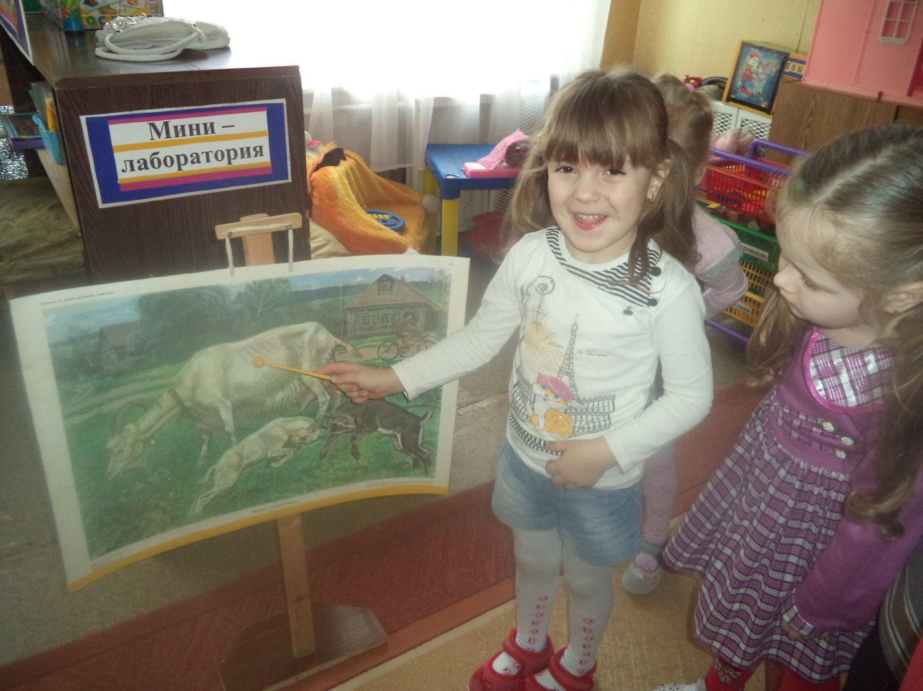

Перспективное тематическое планирование:
Раздел программы | С детьми | Родителям
Игровая деятельность | Игра - драматизация "Волк и семеро козлят", "Домашние животные"  "Козлятки и волк"  Игровые упражнение - "Составь животное", "Дорисуй животное" "Выбери животное", "Нарисуй животное по точкам" и т. д. Дидактические игры: "Кто где живет?", "Где чей домик?", "Животное домашнее или дикое?", "Угадай, кто спрятался?" "Угадай, что изменилось?" | Рекомендации: "Как изготовить персонажей для настольного театра», как сделать "Деревенский дворик".
Природный мир | "Наблюдения за козленком"  "Рассматривание и сравнение козы и овцы"  "Козы - наши милые друзья"  "Значение животных в жизни человека"
Коммуникация.  Речевое развитие | Рассказывание детей на тему: "Мое любимое животное", "Опиши животное" (игрушка), Рассматривание картины "Коза с козлятами". | Придумать сказку про "козу" и записать ее. Выучить стихотворение о домашнем животном.
Чтение художественной литературы | Чтение, заучивание;  сказки: «Коза-дереза», «Петух, свинья, коза и осел», «Волк и семеро козлят»; песенки, потешки: «Коза-хлопота, день- деньской занята…», «Как у нас-то козел…», «Вскочил козел на чужой двор…». | Список рекомендуемой литературы для детского чтения  (сказки: «Коза-дереза», «Петух, свинья, коза и осел», «Волк и семеро козлят»; песенки, потешки: «Коза-хлопота, день- деньской занята…», «Как у нас-то козел…», «Вскочил козел на чужой двор).
Художественная деятельность | Лепка: "Покормим козочку"  Рисование: " Шубка для козлика» (нетрадиционная техника) | Совместно с ребенком сделать коллаж: "Звери разные нужны, звери разные важны" (аппликация из вырезанных картин)
Физическая культура. Здоровье | Подвижная игра: "Козлята и волк", "Коза рогатая" | Памятка с содержанием игр "Козлята и волк", "Коза рогатая"
Музыка | Слушание аудиозаписи с головами домашних животных | Приобрести диски с записями голосов животных и птиц, а также веселой гимнастики: "Изобразим животных"

ПРИЛОЖЕНИЕ

Конспект непрерывной непосредственно- образовательной деятельности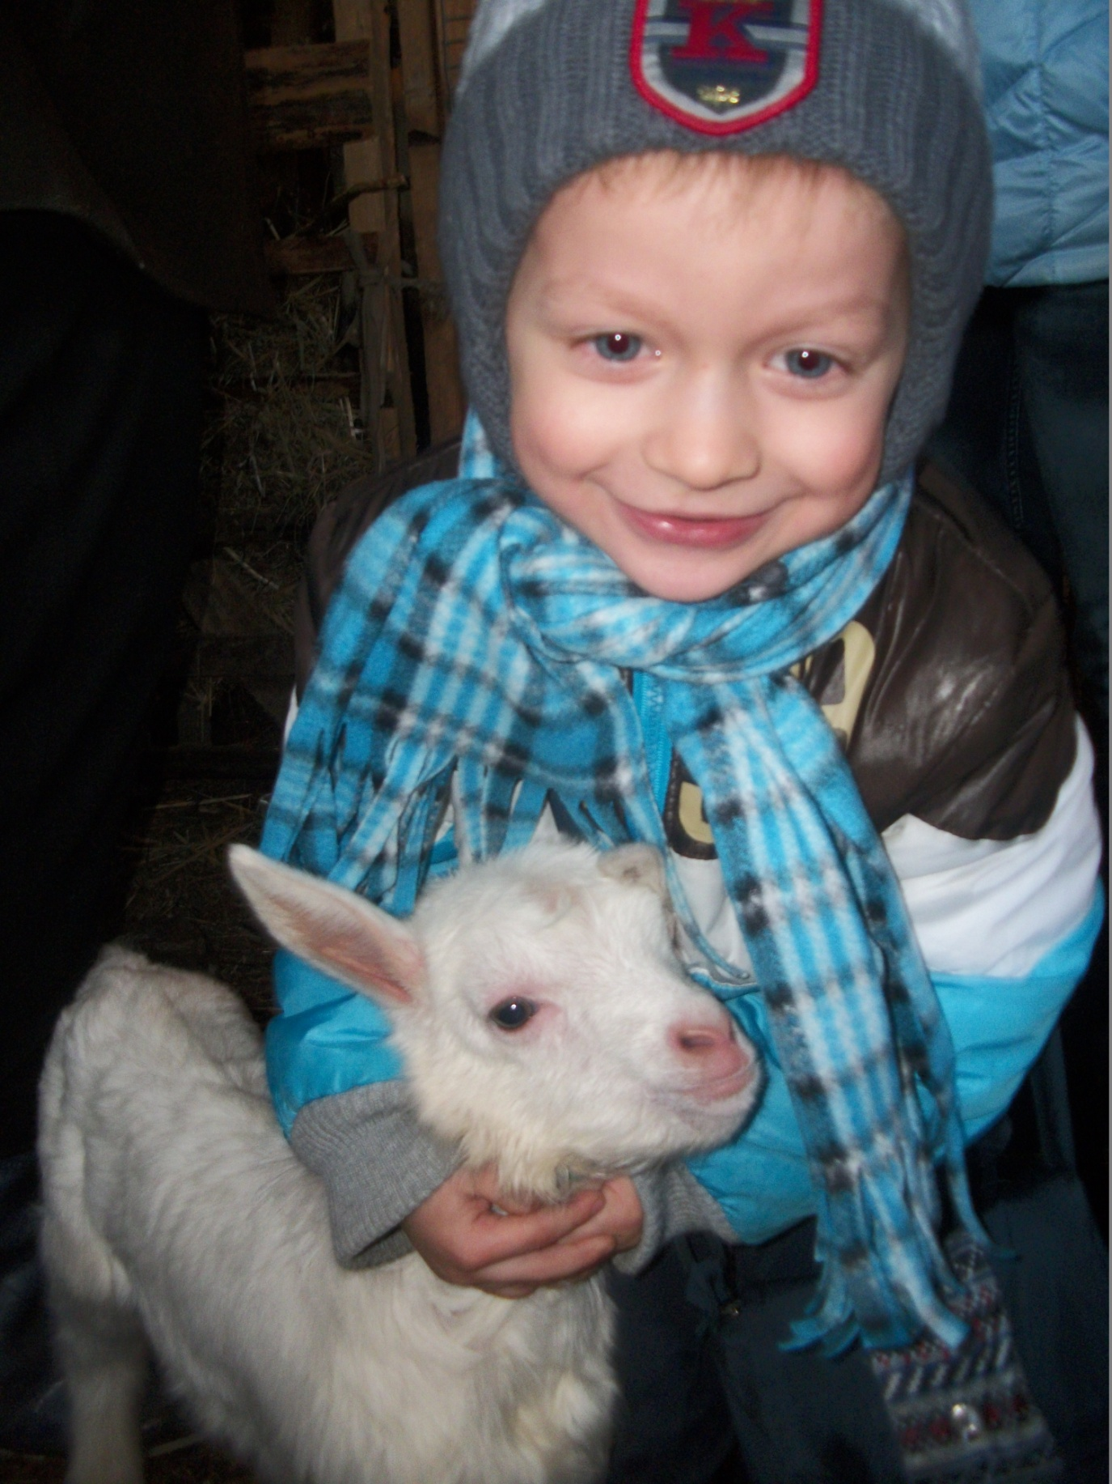

Образовательная область «Художественная деятельность».
Рисование «Шубка для козлика»
Интеграция образовательных областей: чтение художественной литературы, коммуникация, социализация.

Цель: Продолжать учить детей рисовать пальчиками точки, располагая их близко друг к другу. Учить анализировать и понимать содержание стихотворения. Развивать мелкую моторику рук. Учить детей описывать животного.

Демонстрационный материал: игрушечный козлёнок.
Раздаточный материал: альбомный лист, на котором на фоне нарисован силуэт козлёнка, гуашь, мисочка с водой, тряпочка.

Ход занятия:
Предложить детям сжать руку в кулак, оставив не согнутыми указательный палец и мизинец.
- «На какое рогатое животное похоже?» (корова, бык, коза).
Прочитать детям стихотворение А.Барто «Козлёнок»
У меня живёт козлёнок,
Я сама его пасу.
Я козлёнка в сад зелёный
Рано утром отнесу.
Он заблудится в саду –
Я в траве его найду.
- «О ком это стихотворение? (о девочке и козлёнке). Куда девочка утром относит козлёнка? (в зелёный сад). Что козлёнок может делает с саду?» (гулять, щипать травку, бегать , играть). Рассмотреть с детьми игрушечного козлёнка; определить, что у него есть туловище, голова, четыре ноги, хвост, рога, шерсть.
- «Какая у козлёнка шёрстка?» (белая, мягкая, пушистая).
Дать каждому ребёнку альбомный лист, на котором нарисован силуэт козлёнка, объяснить, что козлёнку холодно, у него нет шёрстки. Предложить детям нарисовать ему шерсть.
Показать малышам, как нужно опускать кончик пальчика в белую краску и делать на силуэте козлёнка точки. Точки должны плотно прилегать друг к другу.
- Вот теперь козлёнку тепло!

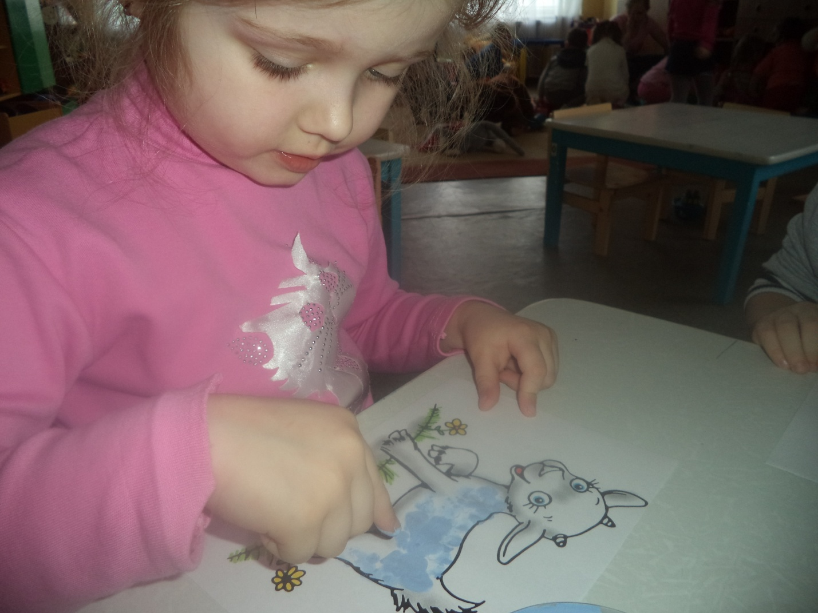

Конспект игры-драматизации по сказке "Волк и семеро козлят"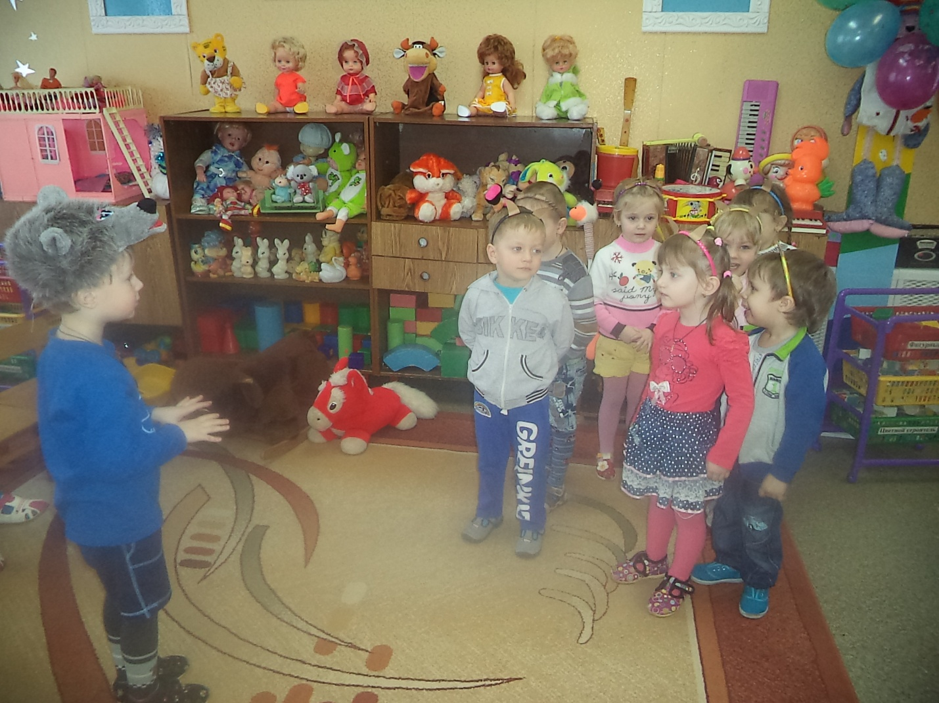

Интеграция образовательных областей: здоровье, коммуникация, социализация, музыка, чтение художественной литературы
Цель:

На примере сказочных героев формировать у детей понимание особенностей поведения мальчиков и девочек, умение вместе играть, вести себя по этикету, заботиться друг о друге. Реализовывать представления детей о положительном эмоциональном отношении к будущей мужской или женской ролям при взаимодействии с окружающим, об обязанностях членов семьи в домашнем хозяйстве. Разъяснять суть принципа взаимного дополнения при распределении работы по дому. Развивать умение равномерно двигаться, создавать образы живых существ с помощью выразительных интонаций.

Используемое оборудование:
Маски, атрибуты для сказки: стол, стулья, посуда, скатерть, пироги с капустой, ведёрки, дрова, платочек для музыкальной игры.
Краткое описание:
Дети в процессе игры оказывают помощь "маме-козе" по хозяйству: носят воду, дрова, топят печь, накрывают на стол, раскладывают посуду. Воспитатель подводит детей к тому, чтобы они научились уступать не только друг другу, но и взрослым, проявляли заботу.
Задачи:
На примере сказочных героев формировать у детей понимание особенностей поведения мальчиков и девочек, умение играть вместе, вести себя по этикету, заботиться друг о друге.
Реализовывать представления детей об обязанностях членов семьи в домашнем хозяйстве. Разъяснять суть принципа взаимного дополнения при распределении работы по дому.

Развивать умение равномерно двигаться, создавать образы живых существ с помощью пластических движений, интонаций.

Оборудование;
Маски, атрибуты для сказки: стол, стулья, посуда, скатерть, пироги с капустой, ведёрки, дрова;
Фонограмма песни «Мама» из к/ф «Мама»;
Платочек для музыкальной игры.

Предварительная работа;
Чтение сказки «Волк и семеро козлят», разбор понятий: топить печь, носить воду, дрова;
Разучивание слов «Как прогнать волка»;
Разучивание музыкальной игры «Встань-ка на дорожку».

Ход занятия

Воспитатель обращает внимание детей на атрибуты, которые при-готовлены на столе.
- Как вы думаете, для какой сказки я всё это приготовила?
Предлагает выбрать атрибуты и маски по желанию, сама надевает фартуки маску козы.
- Я буду мамой-козой, а вы кем будете?
Воспитатель предлагает надеть маски, спрашивает, почему они выбрали именно эту маску.
- Теперь я мама-коза, а вы мои козлята: 3 сыночка и 4 дочки.
Воспитатель рассказывает, что жили козлята с мамой дружно и весело в уютном доме, по хозяйству справлялись. Воспитатель обращается к детям.
- Козлятушки, ребятушки, помогите маме по хозяйству:
Нужно и обед приготовить, и стол накрыть.
- Дочки, чем вы можете маме помочь?
(На стол накрыть, посуду расставить, скатерть постелить)
Тем, кто предложил стол накрыть, воспитатель дает скатерть, посуду и т. д.
- Сыночки-козлята, чем вы маме-козе поможете?
(Воды принести, дров натаскать, печь истопить)
- Ты, козлёнок, старший мой сынок, решил за водой
сходить: вот тебе ведёрко и братца возьми, принесите воды из речки.
- Ты, козлёночек, мой младшенький, согласился за дровами
сходить, отправляйся за дровами, нужно печь истопить.
Воспитатель (мама-коза) приглашает всех за стол чай с пирогами пить.
- Я вам пирогов испекла.
Все козлята садятся на стульчики вокруг стола, а маме стула не хватило. (Большой стул стоит отдельно).
-Ой, дети мои, а маме стульчика не найдётся?
Подвести детей к тому, чтобы они или уступили свой стул, (тогда мама-коза возьмёт ребёнка на руки), или принесли маме-козе большой стул.
Воспитатель (мама-коза) благодарит своих козлят. Все вместе пьют чай с пирогами.

Музыкальная игра

- Попили чай, теперь можно и повеселиться. А я новую игру знаю. Хотите поиграть?

Встань-ка на дорожку, (пружинка)
хлопни-ка в ладошки, (хлопки)
Топни каблучками, (притопы)
Потанцуй-ка с нами, (повороты)
Нас в кружок приглашай, ( качают головой)
И меня выбирай! (прижимают руки к груди)
Участники игры передают платок кто кому пожелает, тот выходит в круг и выполняет танцевальные движения. (Игра проводится 2-3 раза)
Воспитатель( мама-коза) настороженно предупреждает козлят:
-В лесу рыщет голодный волк, он может услышать звонкую песенку и постучать в дом.
Обращается к сыновьям:
-Помните, я вас учила, как нужно себя вести, чтобы отпугнуть волка, какие слова надо сказать твёрдым, громким голосом.
Стук в дверь.
Воспитатель (мама-коза) спрашивает:
-Кто бы это мог быть?
-Волк.
Девочки-козлята прячутся за маму:
-Страшно, боимся!
Мальчики-козлята остаются на месте и говорят слова:
1 козлёнок:
Мы не боимся никого,
Даже волка самого!
2 козлёнок:
Уходи, зубастый зверь,
Не стучи ты в нашу дверь!
3 козлёнок:
Мы отважные ребята,
Очень смелые козлята!
Все вместе:
Всю семью мы защитим
И в обиду не дадим!
Воспитатель предлагает мальчикам-козлятам повторить слова ещё раз, но более твёрдым голосом
Воспитатель (мама-коза) с дочками благодарит сыновей за то, что они не побоялись и прогнали злого волка, он больше сюда не вернётся и не будет стучаться в дверь. Он теперь знает, что в этом доме есть настоящие защитники. Они не дадут своих близких в обиду.
Мама гладит козлят по голове, козлята прижимаются к маме, проявляют нежность и заботу.
В заключение звучит песня о маме. 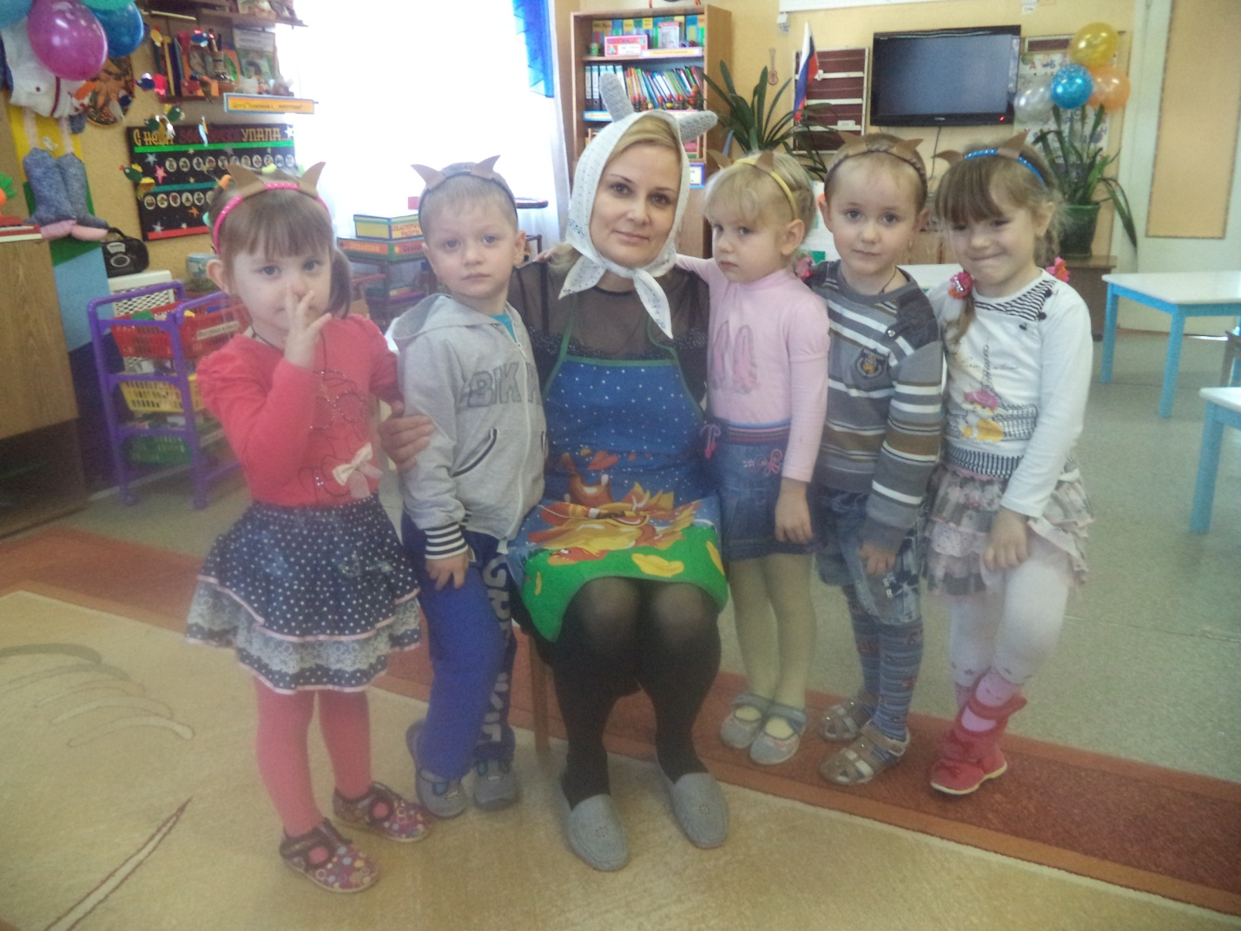

Методическое обеспечение: художественная и методическая литература
1.Колдина Л.Д. «Рисование», Мозаика-Синтез, 2007 год
2.Гербова В.В. «Развитие речи детей», Мозаика-Синтез, 2008 год
3. Харченко Т.Е. « Утренняя гимнастика в детском саду», Мозаика-Синтез, 2009 год

Дидактическая игра "Поможем козе с козлятами" для детей 3–4-х лет
Цель: продолжать учить считать до 5, различать и находить геометрические фигуры. Сравнивать предметы, обозначать результат сравнения словами: длинный - короткий, широкий - узкий, высокий - низкий. Продолжать знакомить с домашними и дикими животными. Развивать у детей интерес к живой природе, эмоциональную отзывчивость.
Материал: геометрические фигуры (карточки), дощечки: длинная и короткая, игрушки: зайчата, утята, рыбки.
Ход игры
Воспитатель: Ребята, сегодня я получила письмо от козы. Сейчас я его прочитаю:
Здравствуйте дорогие ребята!
Пишет Вам коза. Я живу в домике, в лесу, с козлятами. Недавно у нас случилась беда. В лесу был сильный ураган и разрушил наш домик. Помогите починить наш дом.
Воспитатель: Я прочитала письмо, и мне стало очень жалко козу с козлятами. Ребята, поможем козе починить дом? (Да). Тогда собираемся в путь. В лес мы поедем на автобусе.

Дидактическая игра “Береги живое”.
Воспитатель показывает картинки, дети рассказывают, как надо вести себя в лесу.
- Не разжигать костры;
- не оставлять после себя мусор;
- не разорять гнёзда птиц, муравейники;
- не рвать цветы, не ломать кусты;
- не кричать в лесу;
- не ловить бабочек и стрекоз.

Дидактическая игра “Найди свой дом”.
Дети берут карточки с изображением животного и подбирают нужную карточку с изображением “жилища”.
Воспитатель: Ребята, мы подошли к ручейку, давайте мы перепрыгнем через него. А теперь мы дошли до реки. Посмотрите, кто плавает в реке? (Утки и рыбы)
Сколько уток? (4)
Сколько рыб? (5)
Кого больше? (Уток)
На берегу реки сидят зайчата, им нужно перейти через реку. Давайте мы им поможем. На берегу лежат доски, какие они? Дети сравнивают (длинная, короткая), подбирают нужную доску, перекидывают через реку.
Воспитатель: Ребята, почему мы через ручеёк перепрыгнули, а через реку не смогли? (Ручеёк узкий, а река широкая)
Вот мы пришли в лес. Сядьте на травку, отдохните. Перед нами растёт дерево и куст, чем они отличаются? (Дерево высокое, а куст низкий) Рядом разрушенный до козы, надо его починить.
Дети называют части дома, на какую геометрическую фигуру они похожи, достраивают дом.
- Молодцы ребята! Мы с вами помогли козе починить дом, а по дороге в лес помогли всем, кто нуждался в нашей помощи.
Теперь нам пора возвращаться в детский сад.

Подвижная игра «Козлята и волк»
Цель: учить выполнять действия по ходу сказки.
Материал: эмблемы с изображениями козлят и крупная мягкая игрушка - волк.
Ход игры:
Воспитатель говорит: «Жила-была в лесу коза с козлятами. (Я - коза, а вы мои козлята.) Говорит коза козлятам: «Ухожу в лес щипать траву шелковую, пить воду студеную, а вы закрывайтесь, никого не пускайте, ждите, когда я вам песню свою запою».
- Ушла коза, вскоре вернулась, запела. (Поют все вместе.)
Козлятушки-ребятушки! Отворитеся, отопритеся, Ваша мама пришла, Молока принесла. Открывайте дверь, козлятки, Пускайте маму.
- Все козлята прыгают, скачут, бодаются рожками - рады маме.
Узнал о них злой волк, дождался, когда коза ушла, пришел и запел сердитым голосом.
(Поют все вместе.)
Козлятушки-ребятушки!
Отворитеся, отопритеся,
Ваша мама пришла,
Молока принесла.
- Тут мама пришла, увидела волка, закричала: «Ну-ка, козлятушки, выходите! Давайте рогами забодаем волка! Прогоним его прочь!»
Стали все вместе волка бодать, приговаривая: «Уходи, волк! Уходи!» Испугался волк, убежал, только его и видели.

Литература
- Васильева М.А., Гербова В.В., Комарова Т.С. Программа воспитания и обучения в детском саду. - М.: Мозаика-Синтез, 2005.
- Волчкова.В.Н., Степанова Н.В. Конспекты занятий во второй младшей группе детского сада. - Воронеж. Учитель, 2004.
- Тарабарина Т.И., Елкина Н.В. И учеба, и игра: математика. -Ярославль. Академия развития, 1997.

